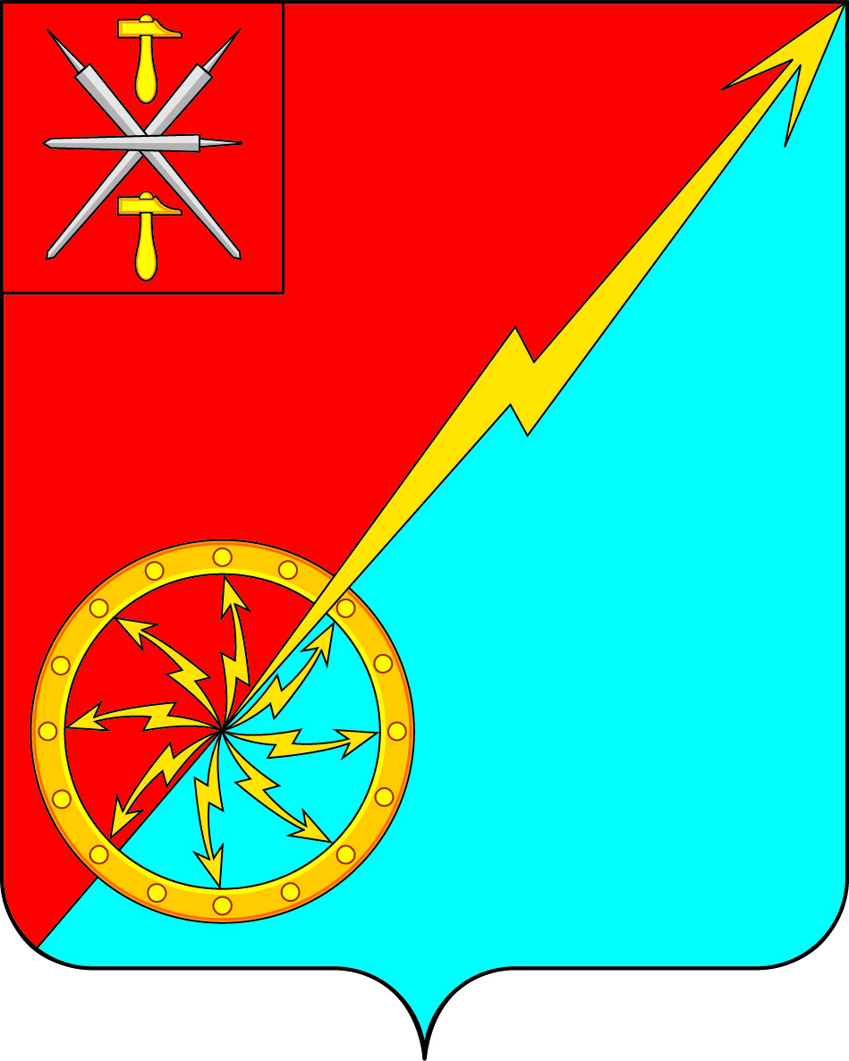
Собрание депутатов муниципального образования
город Советск Щекинского района
IV созыва

РЕШЕНИЕ

от 23 сентября 2021 года | № 35-109

О внесении проекта решения Собрания депутатов муниципального образования город Советск Щёкинского района «О внесении изменений и дополнений в Устав муниципального образования город Советск Щекинского района» на публичные слушания

Рассмотрев проект решения Собрания депутатов муниципального образования город Советск Щекинского района «О внесении изменений и дополнений в Устав муниципального образования город Советск Щекинского района», внесенный главой администрации муниципального образования, и в целях приведения Устава муниципального образования город Советск Щекинского района в соответствие с требованиями Федерального закона от 6 октября 2003 года № 131-ФЗ «Об общих принципах организации местного самоуправления в Российской Федерации», на основании статьи 19 Устава муниципального образования город Советск Щекинского района, Собрание депутатов муниципального образования город Советск Щекинского района, РЕШИЛО:
- Вынести проект решения Собрания депутатов муниципального образования город Советск Щёкинского района «О внесении изменений и дополнений в Устав муниципального образования город Советск Щекинского района» для обсуждения на публичные слушания (Приложение 1).
- Назначить публичные слушания по проекту решения Собрания депутатов муниципального образования город Советск Щёкинского района «О внесении изменений и дополнений в Устав муниципального образования город Советск Щекинского района» на 12 октября 2021 года. Установить время проведения публичных слушаний 16 часов 30 минут. Место проведения: Тульская область, город Советск, пл. Советов, д. 1, зал заседаний администрации МО г. Советск Щекинского района.
3. Утвердить состав организационного комитета по подготовке и проведению публичных слушаний:
- Холаимова Елена Викторовна - главы муниципального образования г. Советск Щекинского района;
- Гаврилина Наталья Дмитриевна – заместитель председателя Собрания депутатов МО г. Советск Щекинского района;
- Лапина Оксана Анатольевна – юрисконсульт МКУ «СГУЖиБ»;
- Аносова Екатерина Николаевна – инженер по работе с населением МКУ «СГУЖиБ.
4. Провести первое заседание организационного комитета 24 сентября 2021 года.

5. Установить порядок учета предложений по проекту решения Собрания депутатов муниципального образования город Советск Щекинского района «О внесении изменений и дополнений в Устав муниципального образования город Советск Щекинского района», порядок участия граждан в его обсуждении в соответствии с решением Собрания депутатов МО город Советск Щекинского района от 19 ноября 2018 г. № 75-252 «Об утверждении Положения «Об организации и проведении публичных слушаний, общественных обсуждений в муниципальном образовании город Советск Щекинского района».
6. Предложения о внесении изменений и дополнений в Устав муниципального образования город Советск Щекинского района регистрируются и рассматриваются организационным комитетом по адресу: г. Советск, пл. Советов, д. 1, кабинет 5, e-mail: sh-sdsovetsk@tularegion.org до 12 октября 2021 года с 9:00 до 17:00 (кроме выходных дней). Справки по телефону: 7-41-38.
7. Опубликовать проект решения Собрания депутатов муниципального образования город Советск Щёкинского района «О внесении изменений и дополнений в Устав муниципального образования город Советск Щекинского района» в информационном бюллетене «Щекинский муниципальный вестник» и разместить на официальном сайте МО г. Советск в сети Интернет.
8. Настоящее решение вступает в силу со дня опубликования.

Глава муниципального образования
город Советск Щекинского района Е. В. Холаимова

Приложение 1
к решению Собрания депутатов
муниципального образования
город Советск Щекинского района
от _____________ 2021 г. № _

ПРОЕКТ

Собрание депутатов муниципального образования
город Советск Щекинского района
IV созыва

РЕШЕНИЕ

от ______________ 2021 года | № __________

О внесении изменений и дополнений в Устав муниципального образования город Советск Щекинского района

Рассмотрев проект решения Собрания депутатов муниципального образования Огаревское Щекинского района «О внесении изменений и дополнений в Устав муниципального образования город Советск Щекинского района», в целях приведения Устава муниципального образования город Советск Щекинского района в соответствие с требованиями Федерального закона от 6 октября 2003 года № 131-ФЗ «Об общих принципах организации местного самоуправления в Российской Федерации», учитывая результаты проведенных публичных слушаний по проекту указанного решения, на основании статьи 27 Устава муниципального образования город Советск Щекинского района, Собрание депутатов муниципального образования город Советск Щекинского района РЕШИЛО:
1. Внести в Устав муниципального образования город Советск Щекинского района следующие изменения и дополнения:
1.1. В статье 7:
а) пункт 4.1 изложить в следующей редакции:
«4.1) осуществление муниципального контроля за исполнением единой теплоснабжающей организацией обязательств по строительству, реконструкции и (или) модернизации объектов теплоснабжения;»;
б) в пункте 5 слова «за сохранностью автомобильных дорог местного значения» заменить словами «на автомобильном транспорте, городском наземном электрическом транспорте и в дорожном хозяйстве»;
в) в пункте 20 слова «осуществление контроля за их соблюдением» заменить словами «осуществление муниципального контроля в сфере благоустройства, предметом которого является соблюдение правил благоустройства территории поселения, требований к обеспечению доступности для инвалидов объектов социальной, инженерной и транспортной инфраструктур и предоставляемых услуг»;
г) в пункте 28 слова «использования и охраны» заменить словами «охраны и использования»;
1.2. Часть 4, 5 статьи 19 изложить в следующей редакции:
«4. Порядок организации и проведения публичных слушаний определяется уставом муниципального образования и (или) решениями Собрания депутатов муниципального образования и должен предусматривать заблаговременное оповещение жителей муниципального образования о времени и месте проведения публичных слушаний, заблаговременное ознакомление с проектом решения, в том числе посредством его размещения на официальном сайте органа местного самоуправления в информационно-телекоммуникационной сети "Интернет" по адресу: http://mosovetsk.ru или в случае, если орган местного самоуправления не имеет возможности размещать информацию о своей деятельности в информационно-телекоммуникационной сети "Интернет" по адресу: http://mosovetsk.ru, на официальном сайте Тульской области или муниципального образования с учетом положений Федерального закона от 9 февраля 2009 года N 8-ФЗ "Об обеспечении доступа к информации о деятельности государственных органов и органов местного самоуправления" (далее в настоящей статье - официальный сайт), возможность представления жителями муниципального образования своих замечаний и предложений по вынесенному на обсуждение проекту решения, в том числе посредством официального сайта, другие меры, обеспечивающие участие в публичных слушаниях жителей муниципального образования, опубликование (обнародование) результатов публичных слушаний, включая мотивированное обоснование принятых решений, в том числе посредством их размещения на официальном сайте.
Уставом муниципального образования и (или) решениями Собрания депутатов муниципального образования может быть установлено, что для размещения материалов и информации, указанных в абзаце первом настоящей части, обеспечения возможности представления жителями муниципального образования своих замечаний и предложений по проекту решения, а также для участия жителей муниципального образования в публичных слушаниях с соблюдением требований об обязательном использовании для таких целей официального сайта может использоваться федеральная государственная информационная система "Единый портал государственных и муниципальных услуг (функций)", порядок использования которой для целей настоящей статьи устанавливается Правительством Российской Федерации.
5. По проектам генеральных планов, проектам правил землепользования и застройки, проектам планировки территории, проектам межевания территории, проектам правил благоустройства территорий, проектам, предусматривающим внесение изменений в один из указанных утвержденных документов, проектам решений о предоставлении разрешения на условно разрешенный вид использования земельного участка или объекта капитального строительства, проектам решений о предоставлении разрешения на отклонение от предельных параметров разрешенного строительства, реконструкции объектов капитального строительства, вопросам изменения одного вида разрешенного использования земельных участков и объектов капитального строительства на другой вид такого использования при отсутствии утвержденных правил землепользования и застройки проводятся публичные слушания или общественные обсуждения в соответствии с законодательством о градостроительной деятельности.».
1.3. В статье 45:
а) в абзаце первом части 9.1. слова «обязанности для субъектов предпринимательской и инвестиционной деятельности» заменить словами «обязательные требования для субъектов предпринимательской и иной экономической деятельности, обязанности для субъектов инвестиционной деятельности»;
б) абзац четвертый изложен в следующей редакции:
«Оценка регулирующего воздействия проектов муниципальных нормативных правовых актов проводится в целях выявления положений, вводящих избыточные обязанности, запреты и ограничения для субъектов предпринимательской и иной экономической деятельности или способствующих их введению, а также положений, способствующих возникновению необоснованных расходов субъектов предпринимательской и иной экономической деятельности и местных бюджетов.».
2. Настоящее решение направить для государственной регистрации в Управление Министерства юстиции Российской Федерации по Тульской области.
3. Настоящее решение вступает в силу со дня официального опубликования в средстве массовой информации – информационном бюллетене «Щекинский муниципальный вестник» после его государственной регистрации.
4. Контроль за исполнением настоящего решения оставляю за собой.

Глава муниципального образования
город Советск Щекинского района Е. В. Холаимова

